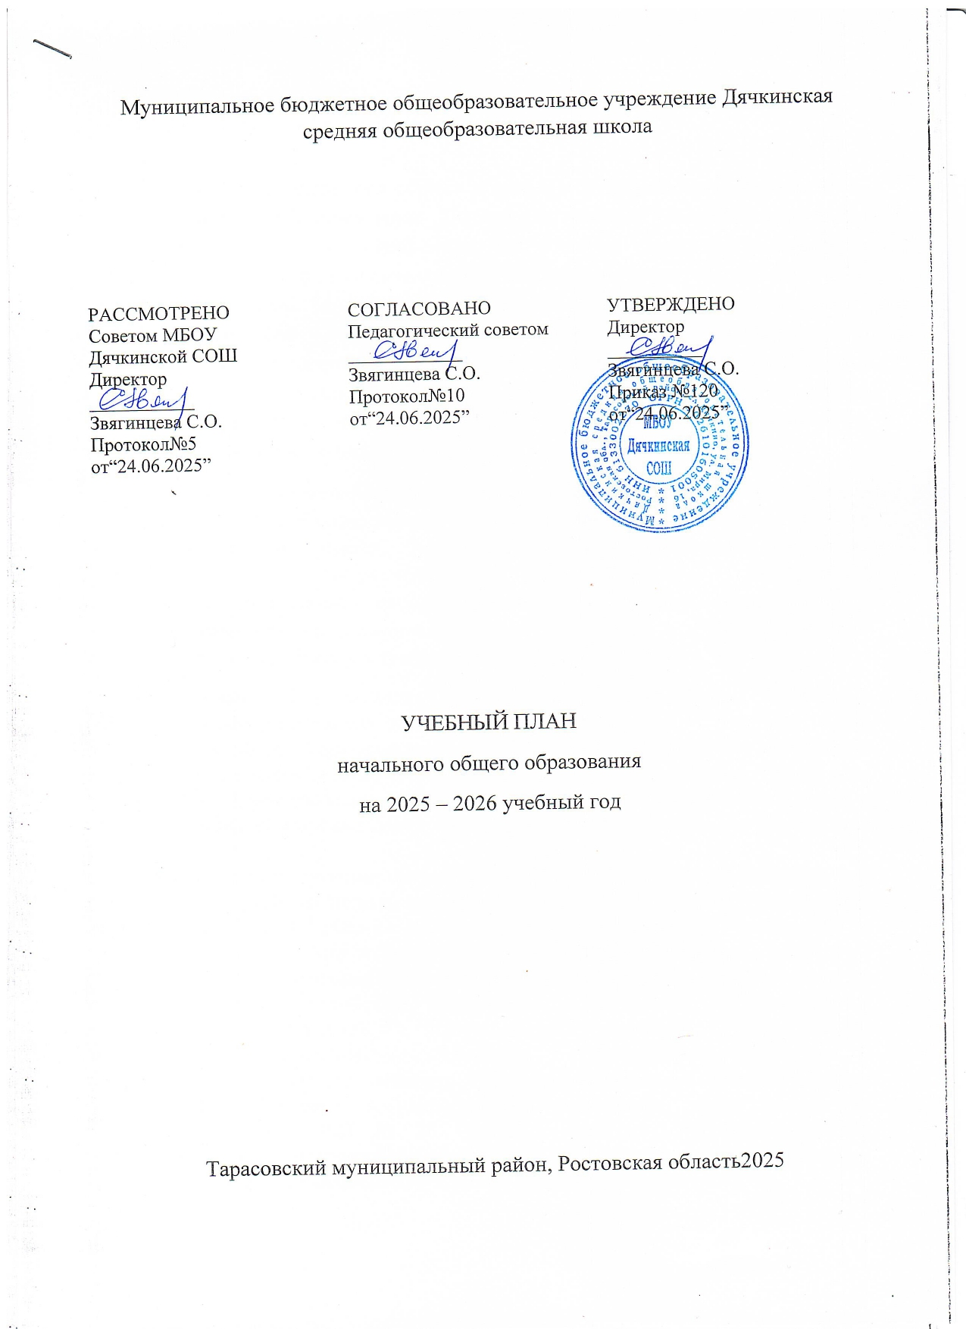

Муниципальное бюджетное общеобразовательное учреждение Дячкинская средняя общеобразовательная школа

РАССМОТРЕНО  Советом МБОУ  Дячкинской СОШ  Директор  ___________  Звягинцева С.О.  Протокол№5  от“24.06.2025” | СОГЛАСОВАНО  Педагогический советом  ____________  Звягинцева С.О.  Протокол№10  от“24.06.2025” | УТВЕРЖДЕНО  Директор  __________  Звягинцева С.О.  Приказ №120  от“24.06.2025”

УЧЕБНЫЙ ПЛАН
начального общего образования
на 2025 – 2026 учебный год

Тарасовский муниципальный район, Ростовская область2025

ПОЯСНИТЕЛЬНАЯ ЗАПИСКА

Учебный план начального общего образования Муниципальное бюджетное общеобразовательное учреждение Дячкинская средняя общеобразовательная школа(далее - учебный план) для 1-4 классов, реализующихосновную образовательную программу начального общего образования, соответствующую ФГОС НОО (приказ Министерства просвещения Российской Федерации от 31.05.2021 № 286 «Об утверждении федерального государственного образовательного стандарта начального общего образования»), фиксирует общий объём нагрузки, максимальный объём аудиторной нагрузки обучающихся, состав и структуру предметных областей, распределяет учебное время, отводимое на их освоение по классам и учебным предметам.
Учебный план является частью образовательной программы Муниципальное бюджетное общеобразовательное учреждение Дячкинская средняя общеобразовательная школа, разработанной в соответствии с ФГОС начальногообщего образования, с учетом Федеральной образовательнойпрограммой начального общего образования, и обеспечивает выполнениесанитарно-эпидемиологических требований СП 2.4.3648-20 игигиенических нормативов и требований СанПиН 1.2.3685-21.
Учебный план образовательной организации, реализующих основные образовательные программы начального общего, (далее – учебный план, общеобразовательная организация), обеспечивает реализацию требований федеральных государственных образовательных стандартов общего образования (далее – ФГОС), федеральных основных общеобразовательных программ (далее – ФООП), фиксирует максимальный аудиторный объем нагрузок обучающихся в соответствии
с требованиями к организации образовательной деятельности к учебной нагрузке при 5-дневной учебной неделе, предусмотренными Санитарными правилами и нормами СанПиН 1.2.3685-21 «Гигиенические нормативы и требования к обеспечению безопасности и (или) безвредности для человека факторов среды обитания», утвержденными постановлением Главного государственного санитарного врача Российской Федерации от 28.01.2021 № 2 (далее - Гигиенические нормативы), и Санитарными правилами СП 2.4.3648-20 «Санитарно-эпидемиологические требования к организациям воспитания и обучения, отдыха и оздоровления детей и молодежи», утвержденными постановлением Главного государственного санитарного врача Российской Федерации от 28.09.2020 № 28 (далее - Санитарно-эпидемиологические требования), состав и структуру предметных областей, распределяет учебное время, отводимое на их освоение по классам и учебным предметам.
В соответствии с ч. 6.1. ст. 12 Федерального закона от 29.12.2012 № 273-ФЗ
«Об образовании в Российской Федерации» (далее – Федеральный закон) содержание и планируемые результаты разработанных общеобразовательными организациями основных общеобразовательных программ должны быть не ниже соответствующих содержания и планируемых результатов федеральных основных общеобразовательных программ (часть 6.1 введена Федеральным законом
от 24.09.2022 № 371-ФЗ).

В 2025-2026 учебном году реализуются обновленные федеральные государственные образовательные стандарты начального общего, основного общего и среднего общего образования (ФГОС НОО) во всех общеобразовательных организациях, расположенных на территории Ростовской области.
Приказом Минпросвещения от 09.10.2024 № 704закреплены перечни проверяемых требований к метапредметным и предметным результатам освоения основных общеобразовательных программ при проведении федеральных
и региональных процедур оценки качества образования. Также кодификаторы проверяемых требований к метапредметным результатам добавлены в целевые разделы ФОП всех уровней образования. В содержательных разделах указаны кодификаторы требований к результатам освоения ООП по годам обучения в рабочих программах учебных предметов.
При реализации учебного плана общеобразовательной организации необходимо использовать учебники в соответствии с федеральным перечнем учебников, допущенных к использованию при реализации имеющих государственную аккредитацию образовательных программ начального общего, основного общего, среднего общего образования организациями, осуществляющими образовательную деятельность.
Учебный план общеобразовательной организации предусматривает возможность введения учебных курсов, в том числе этнокультурных, обеспечивающих образовательные потребности и интересы обучающихся.
При наличии необходимых условий общеобразовательная организация в праве разрабатывать индивидуальные учебные планы для группы или отдельных обучающихся.
Учебный план общеобразовательной организации определяет формы проведения промежуточной аттестации отдельной части или всего объема учебного предмета, курса, дисциплины (модуля) образовательной программы в соответствиис порядком, установленным образовательной организацией. При разработке порядка общеобразовательной организации следует придерживаться рекомендаций Минпросвещения России и Рособрнадзора по основным подходам к формированию графика оценочных процедур (от 06.08.2021 № СК-228/03, № 01.169/08-01).
В учебном плане должны быть указаны сроки и формы промежуточной аттестации по всем учебным предметам, соответствующие локальному нормативному акту общеобразовательной организации (ч. 2 ст. 30 Закона № 273-ФЗ). В соответствии с п. 10 ч. 3 ст. 28 Закона № 273-ФЗ проведение промежуточной аттестации обучающихся является компетенцией общеобразовательной организации. Описание форм промежуточной аттестации обучающихся должно соответствовать планируемым результатам предметов, курсов, модулей и проводиться в формах
и порядке, установленных локальным нормативным актом общеобразовательной организации.
Количество контрольных работ не должно превышать 10 процентов от всего объема учебного времени. ВПР также учитывают при подсчете контрольных работ.
Учебный год в Муниципальное бюджетное общеобразовательное учреждение Дячкинская средняя общеобразовательная школа начинается 01.09.2025и заканчивается 26.05.2026.
В соответствии с ФГОС НОО количество учебных занятий за 4 учебных года не может составлять менее 2999 часов и более 3305 часов в соответствии
с требованиями к организации образовательного процесса к учебной нагрузке при
5-дневной учебной неделе.
Обязательная предметная область «Русский язык и литературное чтение» включает обязательные учебные предметы «Русский язык» и «Литературное чтение».
Федеральные рабочие программы по учебным предметам «Русский язык», «Литературное чтение», «Труд (технология)», «Окружающий мир» применяются непосредственно при реализации обязательной части образовательной программы начального общего образования.
При 5-дневной учебной неделе обязательная часть учебного предмета «Русский язык» в 1-4 классах составляет
5 часов в неделю. В 1 и 2 вариантах - 4 часа в неделю на «Литературное чтение»
в 1-4 классах.
Обязательная предметная область «Иностранный язык» включает обязательный учебный предмет «Иностранный язык» во 2-4 классах в объеме 2 часов в неделю.
Обязательная предметная область «Математика и информатика» представлена обязательным учебным предметом «Математика» в 1-4 классах (4 часа в неделю).
Обязательная предметная область «Технология» представлена обязательным учебным предметом «Труд (технология)» (1 час в неделю).
Интегрированный учебный предмет «Окружающий мир» в 1-4 классах изучается как обязательный по 2 часа в неделю. В его содержание дополнительно введены развивающие модули и разделы социально-гуманитарной направленности,
а также элементы основ безопасности жизнедеятельности.
Комплексный учебный курс «Основы религиозных культур и светской этики» (далее – ОРКСЭ) реализуется как обязательный в объеме 1 часа в неделю в 4 классах.
Выбор одного из учебных модулей ОРКСЭ («Основы православной культуры», «Основы исламской культуры», «Основы буддийской культуры», «Основы иудейской культуры», «Основы религиозных культур народов России», «Основы светской этики») осуществляется по заявлению родителей (законных представителей) несовершеннолетних обучающихся.
В обязательную предметную область «Искусство» включены обязательные учебные предметы «Музыка» и «Изобразительное искусство» (по 1 часу в неделю).
Общее число часов, рекомендованных для изучения физической культуры по варианту № 1 федерального учебного плана - 303 часа: в 1 классе - 99 часов (3 часа в неделю), во 2 классе - 68 часов (2 часа в неделю), в 3 классе - 68 часов (2 часа в неделю), в 4 классе - 68 часов (2 часа в неделю).
Третий час физической культуры ФОП НОО рекомендует реализовывать
за счет часов части, формируемой участниками образовательных отношений, включая использование учебных модулей по видам спорта, при наличии условий (материально-технических, кадровых и финансовых, других).
В соответствии с разделом 6.6. Гигиенических нормативов продолжительность дневной суммарной образовательной нагрузки для обучающихся 1 классов составляет 4 урока при включении в расписание занятий 2-х уроков физической культуры в неделю, 4 урока и 1 раз в неделю – 5 уроков при включении в расписание занятий 3-х уроков физической культуры в неделю; для обучающихся 2-4 классов составляет 5 уроков при включении в расписание занятий 2-х уроков физической культуры в неделю, 5 урока и 1 раз в неделю – 6 уроков при включении в расписание занятий 3-х уроков физической культуры в неделю.
Продолжительность учебного года в 1 классе - 33 учебные недели во 2-4 классах – 34 учебных недели.
Максимальный объем аудиторной нагрузки обучающихся в неделю составляет в 1 классе - 21 час, во 2 – 4 классах – 23 часа.
Образовательная недельная нагрузка распределяется равномерно в течение учебной недели, при этом объем максимально допустимой нагрузки в течение дня составляет:
- для обучающихся 1-х классов - не превышает 4 уроков и один раз в неделю -5 уроков.
- для обучающихся 2-4 классов - не более 5 уроков.
Распределение учебной нагрузки в течение недели строится таким образом, чтобы наибольший ее объем приходился на вторник и (или) среду. На эти дни в расписание уроков включаются предметы, соответствующие наивысшему баллу по шкале трудности либо со средним баллом и наименьшим баллом по шкале трудности, но в большем количестве, чем в остальные дни недели.
Изложение нового материала, контрольные работы проводятся на 2 - 4-х уроках в середине учебной недели. Продолжительность урока (академический час) составляет 40 минут, за исключением 1 класса.
Обучение в 1-м классе осуществляется с соблюдением следующих дополнительных требований:
- учебные занятия проводятся по 5-дневной учебной неделе и только в первую смену;
- использование «ступенчатого» режима обучения в первом полугодии (в сентябре, октябре - по 3 урока в день по 35 минут каждый, в ноябре-декабре - по 4 урока по 35 минут каждый; январь - май - по 4 урока по 40 минут каждый).
- Продолжительность выполнения домашних заданий составляет во 2-3 классах - 1,5 ч., в 4 классах - 2 ч.
С целью профилактики переутомления в календарном учебном графике предусматривается чередование периодов учебного времени, сессий и каникул. Продолжительность каникул в течение учебного года составляет не менее 30 календарных дней, летом — не менее 8 недель. Для первоклассников предусмотрены дополнительные недельные каникулы в середине третьей четверти.
Учебные занятия для учащихся 2-4 классов проводятся по5-и дневной учебной неделе.
Учебный план состоит из двух частей — обязательной части и части, формируемой участниками образовательных отношений. Обязательная часть учебного плана определяет состав учебных предметов обязательных предметных областей.
Часть учебного плана, формируемая участниками образовательных отношений, обеспечивает реализацию индивидуальных потребностей обучающихся. Время, отводимое на данную часть учебного плана внутри максимально допустимой недельной нагрузки обучающихся, может быть использовано: на проведение учебных занятий, обеспечивающих различные интересы обучающихся.Во 2классе и 3 классе добавляется 1 час по математике.
В Муниципальное бюджетное общеобразовательное учреждение Дячкинская средняя общеобразовательная школаязыком обучения является русский язык язык.

При изучении предметной области «Основы религиозных культур и светской этики» выбор одного из учебных модулей осуществляются по заявлению родителей (законных представителей) несовершеннолетних обучающихся.
При изучении предметов осуществляется деление учащихся на подгруппы.
Промежуточная аттестация–процедура, проводимая с целью оценки качества освоения обучающимися части содержания(четвертное оценивание) или всего объема учебной дисциплины за учебный год (годовое оценивание).
Промежуточная/годовая аттестация обучающихся за четверть осуществляется в соответствии с календарным учебным графиком.
Все предметы обязательной части учебного плана оцениваются по четвертям. Предметы из части, формируемой участниками образовательных отношений, являются отметочными и оцениваются по итогам четверти.
Промежуточнаяаттестация проходит на последней учебной неделе четверти.Формы и порядок проведения промежуточной аттестации определяются «Положением о формах, периодичности и порядке
текущего контроля успеваемости и промежуточной аттестации обучающихся Муниципальное бюджетное общеобразовательное учреждение Дячкинская средняя общеобразовательная школа.
Оценивание младших школьников в течение первого года обучения осуществляются в форме словесных качественных оценок на критериальной основе, в форме письменных заключений учителя, по итогам проверки самостоятельных работ.
Освоение основных образовательных программ начального общего образования завершается итоговой аттестацией.Нормативный срок освоения ООП НОО составляет 4 года.

УЧЕБНЫЙ ПЛАН

Предметная область | Учебный предмет/курс | Количество часов в неделю
Предметная область | Учебный предмет/курс | 1 | 2 | 3 | 4
Обязательная часть
Русский язык и литературное чтение | Русский язык | 5 | 5 | 5 | 5
Русский язык и литературное чтение | Литературное чтение | 4 | 4 | 4 | 4
Иностранный язык | Иностранный язык | 0 | 2 | 2 | 2
Математика и информатика | Математика | 4 | 4 | 4 | 4
Обществознание и естествознание ("окружающий мир") | Окружающий мир | 2 | 2 | 2 | 2
Основы религиозных культур и светской этики | Основы религиозных культур и светской этики | 0 | 0 | 0 | 1
Искусство | Изобразительное искусство | 1 | 1 | 1 | 1
Искусство | Музыка | 1 | 1 | 1 | 1
Технология | Труд (технология) | 1 | 1 | 1 | 1
Физическая культура | Физическая культура | 3 | 2 | 2 | 2
Итого |  | 21 | 22 | 22 | 23
Часть, формируемая участниками образовательных отношений
Наименование учебного курса
Математика |  | 0 | 1 | 1 | 0
Итого |  | 0 | 1 | 1 | 0
ИТОГО недельная нагрузка |  | 21 | 23 | 23 | 23
Количество учебных недель |  | 33 | 34 | 34 | 34
Всего часов в год |  | 693 | 782 | 782 | 782

План внеурочной деятельности (недельный)
Муниципальное бюджетное общеобразовательное учреждение Дячкинская средняя общеобразовательная школа
Учебные курсы | Количество часов в неделю
Учебные курсы | 1 | 2 | 3 | 4
Функциональная грамотность | 1 | 1 | 1 | 1
Разговоры о важном | 1 | 1 | 1 | 1
Орлята России | 1 | 1 | 1 | 1
Классный час | 1 | 1 | 1 | 1
Интеллектуальный марафон | 1 | 1 | 1 | 1
Экскурсии | 1 | 1 | 1 | 1
Карусель | 1 | 1 | 1 | 1
Умелые ручки | 1 | 1 | 1 | 1
Движение жизнь | 1 | 0 | 0 | 1
Шахматы | 0 | 1 | 1 | 0
Семейные ценности | 1 | 1 | 1 | 1
ИТОГО недельная нагрузка | 10 | 10 | 10 | 10

